Лексическая тема «Цветы и насекомые. Закрепление »
Дата проведения:27.04
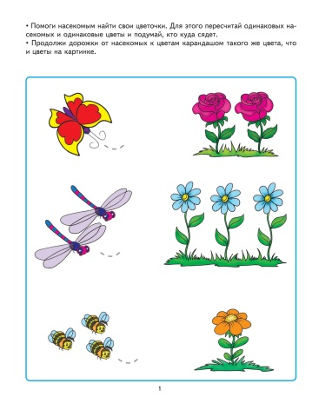

Игра «Найди и посчитай»
Дата выполнения:27.04
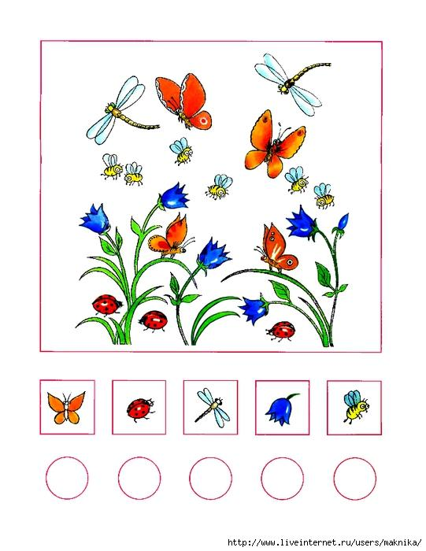

Игра «Посчитай и раскрась»
Дата выполнения:28.04
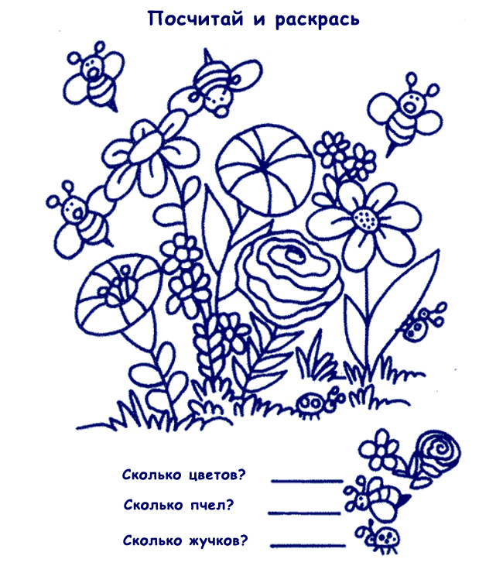

Дата выполнения:28.04

